1. **【生物】 问题： ？？？？？？**

**植物的组织机构？？？**

**解题思路：**

考察植物的组织…………………………………………………………………

**解题办法：**

植物的组织有：保护组织，营养组织，分生组织，机械组织，输导组织，

结构层次：细胞一组织一器官一植物体

1. **【生物】 问题： 。。。。。**

**什么是构成生物的基本单位**

解题思路：

细胞是生物体结构和功能的基本单位。。。。。。。。。。。。。。。。。。。。。。。。。。。。。。。。。。

解题办法：

细胞是生物体结构和功能的基本单位。。。。。。。。。。。。。。。。。。。。。。。。。。。。。。。。。。

1. **【化学】 问题： 什么是置换反应**

**谢谢。。。。。。。。。。。。。。**

解题办法：

反应物为单质和化合物，生成物也为单质和化合物！！！！！！！！！！！！！！不明白可以在线解答！！！！！

1. **【物理】 问题： 内燃机的效率大约是**

**。。。。。。。。？。。**

解题思路：

一般热机效率都在30%以下......................................................

解题办法：

有燃料的不完全燃烧，热量损失等多种能量的损耗，效率比较低.......

1. **【物理】 问题： 薛定谔的猫中薛定谔是谁**

**薛定谔的猫中薛定谔是谁**

解题办法：

奥地利物理学家，量子力学的奠基人之一……………………

1. **【物理】 问题： 初二上学期物理公式总结**

**初二上学期物理公式总结**

解题思路：

我的答案就在我的图片中，希望能够帮助你，加油

解题办法：

我的答案就在我的图片中，希望能够帮助你，加油

1. **【物理】 问题： W＝UQ这个公式是什么含义呢？**

**.................**

解题办法：

如图所示，希望对你有帮助……………………

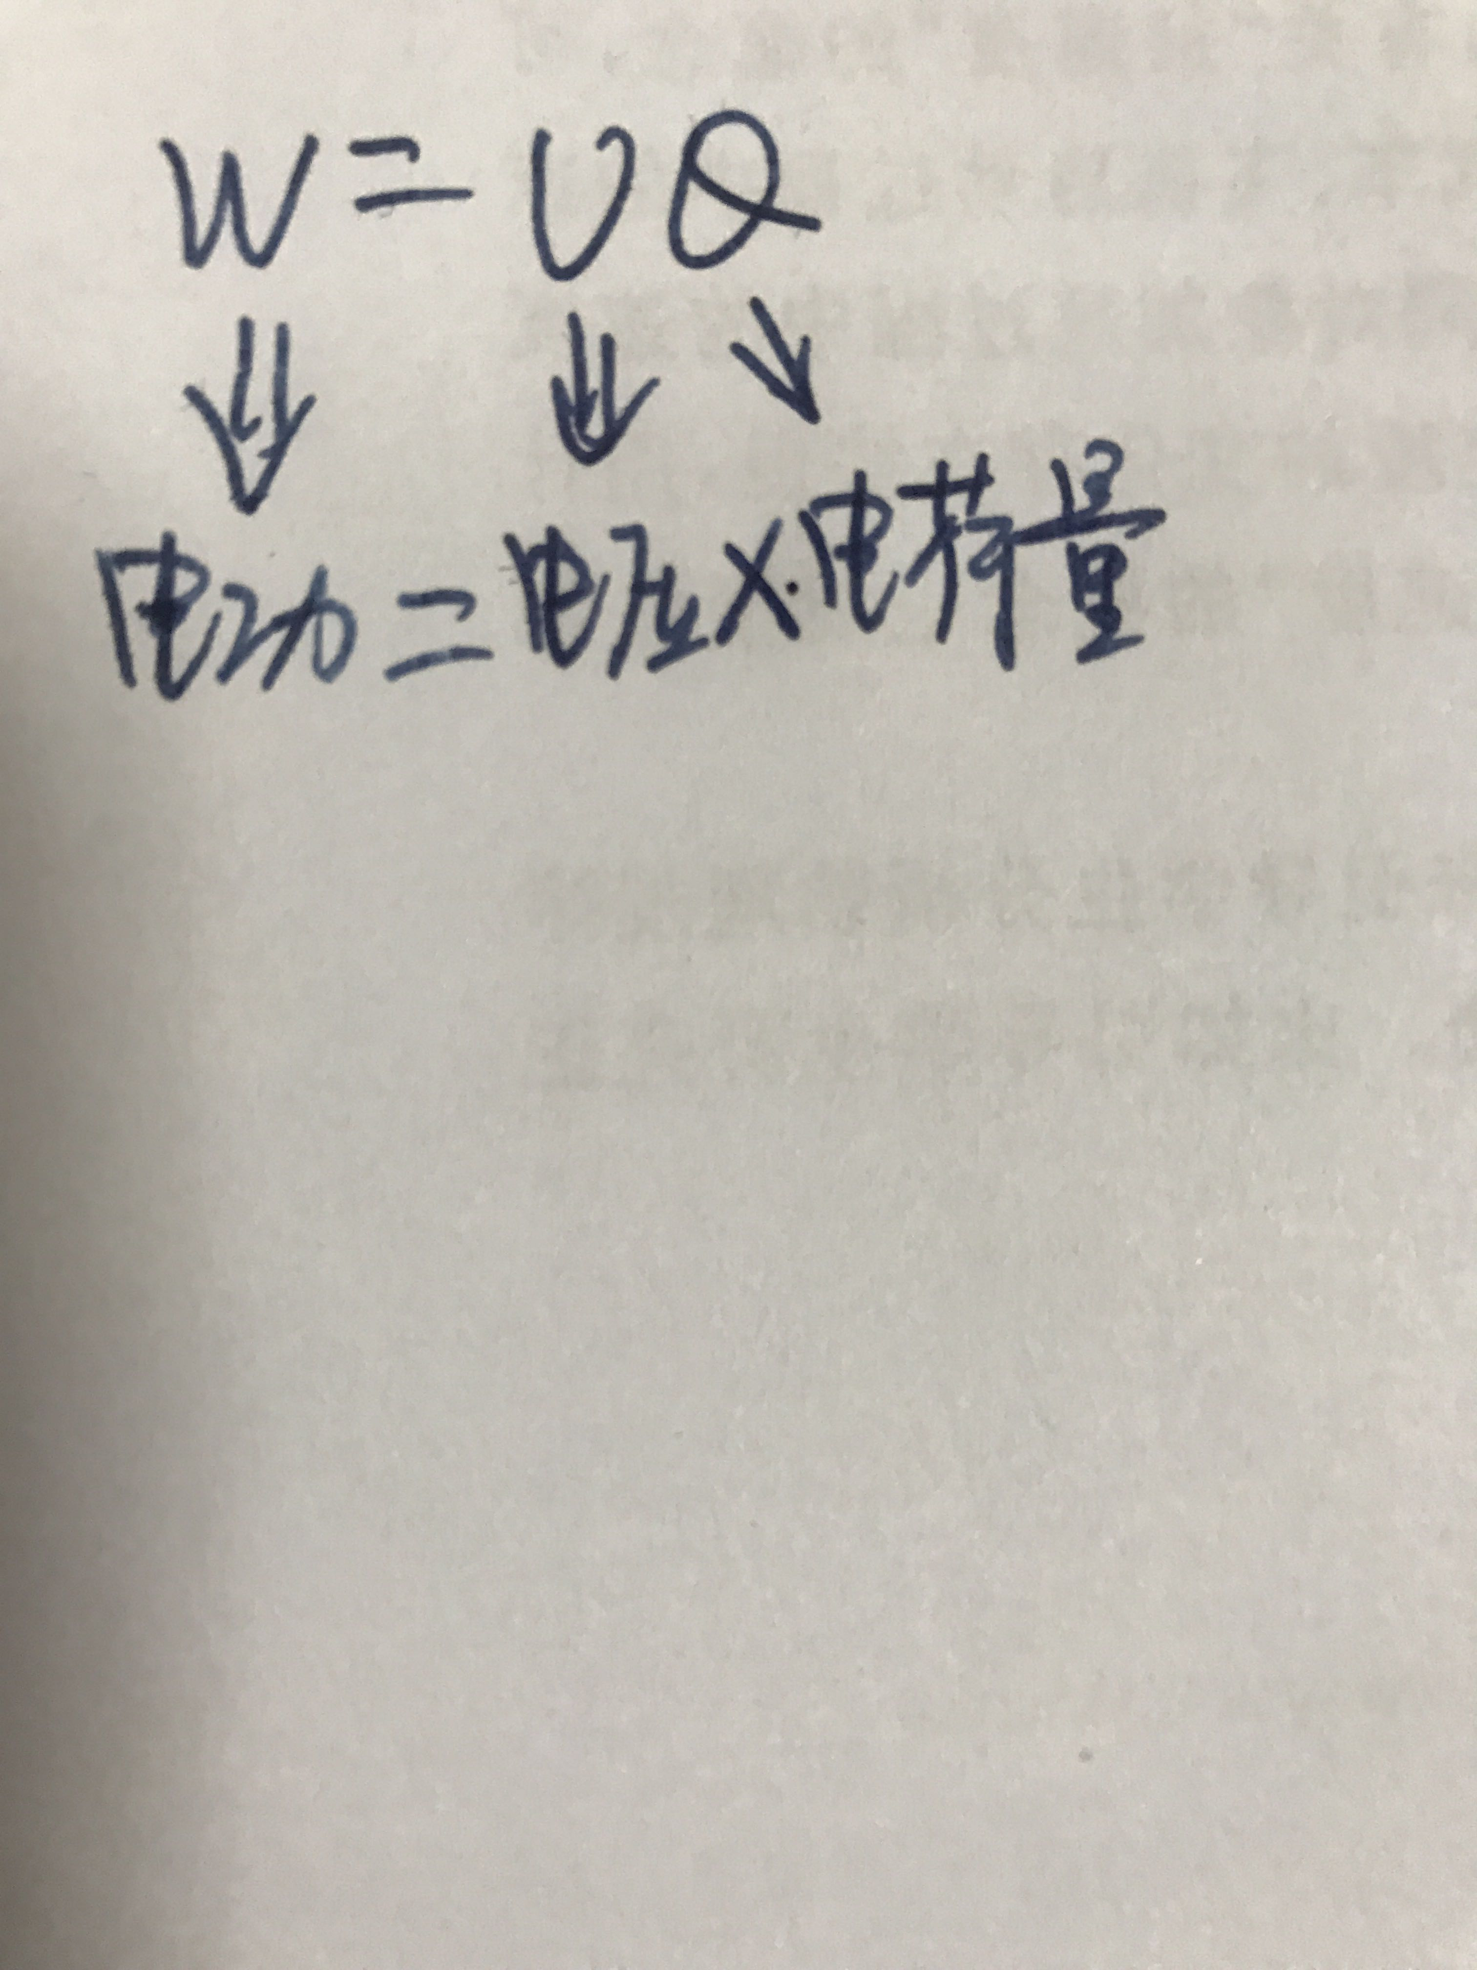

1. **【物理】 问题： 铜丝导电…**

**物理老师们，你们说铜丝导电吗？**

解题思路：

铜丝是导体，能够导电，它的导电性能要比铁好得多

解题办法：

能够导电。我们平时用的导线里边就是铜丝

铜丝是导体，但不是磁性材料，不能被磁化

1. **【物理】 问题： 电阻长度材料横截面积的那个公式。**

**。。。。。。。。。。。N**

解题办法：

如图所示，希望对你有帮助……………………

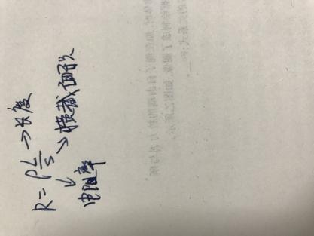

1. **【数学】 问题： 含字母的项式**

**写出一个只含有字母x的二次三项式**

解题思路：

整式中含有一个未知数未知数的次数分别是2和3的二次三项式如图所示，答案不唯一，希望理解题意，希望可以帮到你！

解题办法：

整式中含有一个未知数未知数的次数分别是2和3的二次三项式如图所示，希望可以帮到你！

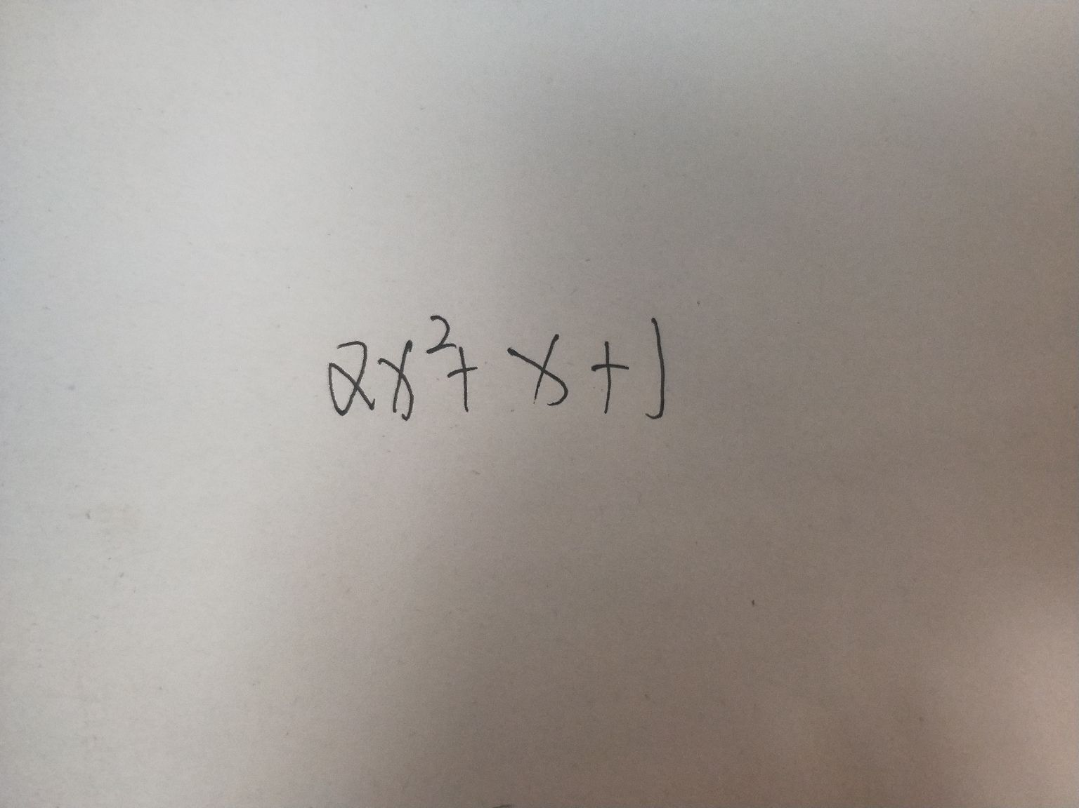

1. **【数学】 问题： 三角函数值**

**三十度，四十五度，六十度的三角函数值都是什么**

解题思路：

特殊锐角的三角函数值，可利用正弦，余弦正切的定义，利用直角三角形图形，可自行找到对应的数值，相信聪明的你参考好，一定会明白，加油💪

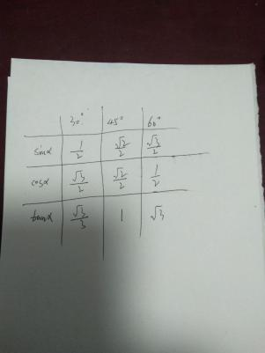

1. **【数学】 问题： 数学计算题**

**X平方减4分之x-6减2x减x平方分之二**

解题思路：

本题要认真读题，在理解题意和定义的前提下进行转化求解，理解基本概念是关键。找到基本关系进行求解，要加强训练，提高知识运用能力。

解题办法：

本题大家要理清数量关系，利用图形进行分析，在求解过程中要认真细心，要养成好习惯。数学思想方法在解答题中有重要的应用，大家要多练习，多积累。

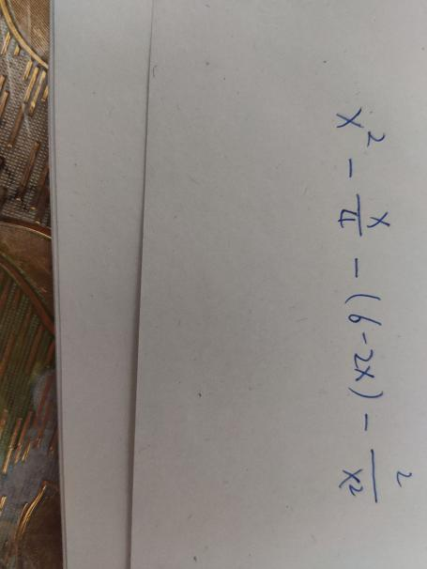

1. **【数学】 问题： 数学的列方程解应用题**

**数学的方程题解设该设什么**

解题思路：

同学你好，一般都是问什么设什么？再找听不到中的等量关系，列出方程，再求方程的解。加油加油加油加油。。。。。

解题办法：

同学你好，认真读题并分析已知条件，这是老师的解答思路及过程，希望能帮到你。

1. **【数学】 问题： 写12道根式题。**

**写12道根式题。.......**

解题思路：

二次根式的计算，关键是一会二次根式的化简二合并同类二次根式，具体步骤及下图图相信聪明的你通过12道题的练习，一定能够提高，加油💪

解题办法：

二次根式的计算，关键是一会二次根式的化简二合并同类二次根式，具体步骤及下图图相信聪明的你通过12道题的练习，一定能够提高，加油💪

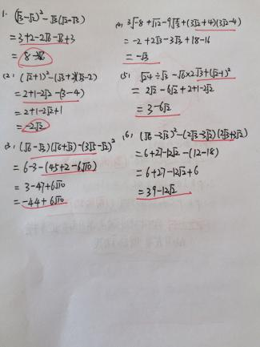 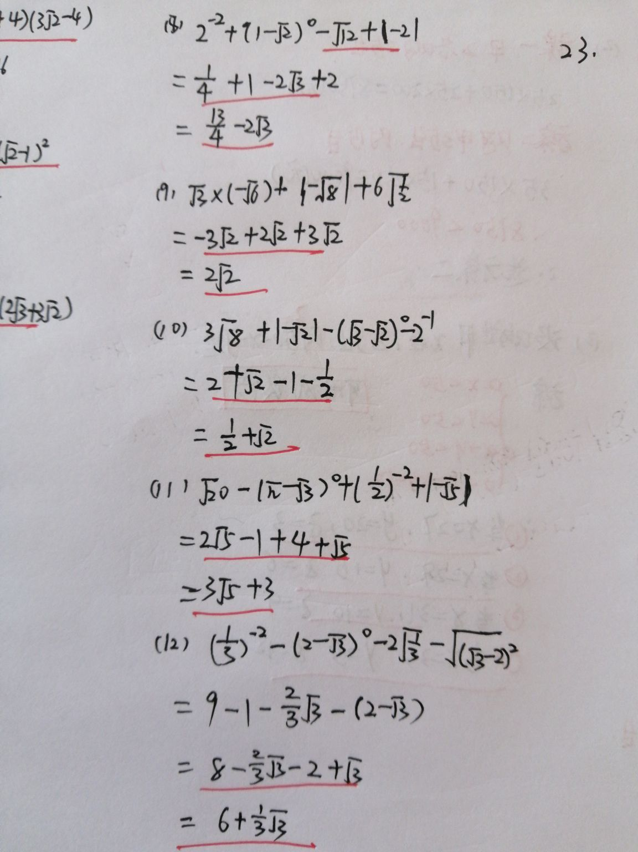

1. **【数学】 问题： 球的体积咋求？**

**球的体积如何去求？？？？？？？？**

解题思路：

本题要认真读题，在理解题意和定义的前提下进行转化求解，理解基本概念是关键。找到基本关系进行求解，要加强训练，提高知识运用能力。

解题办法：

本题大家要理清数量关系，利用图形进行分析，在求解过程中要认真细心，要养成好习惯。数学思想方法在解答题中有重要的应用，大家要多练习，多积累。

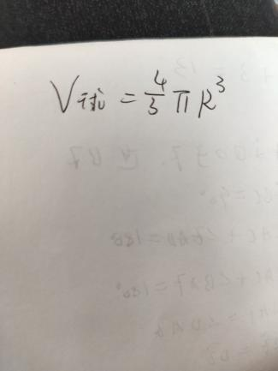

1. **【数学】 问题： 3+20%-3/9**

**等于多少请老师帮忙解答**

解题思路：

先把20%化成1/5，3/9化成1/3，然后进行通分，最简公分母是十五三变成4十55/15分之一变成33/15分之一变成5/15，然后分母不变，分子相加减

解题办法：

认真审题，画出重点词句，根据已知条件联系所学知识来解决问题，这是老师的解答思路及解答过程，参考一下，希望对你有帮助！

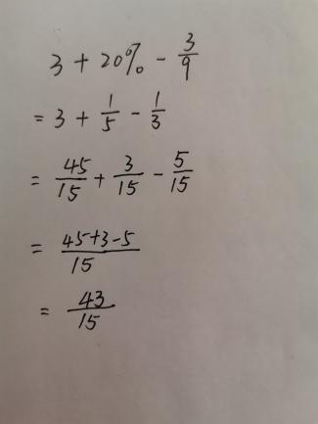

1. **【地理】 问题： 地理知识。**

**一般自然灾害有哪些？**

解题办法：

自然灾害

我国是一个自然灾害频发的国家。

地震：我国是地震多发的国家。地震来临时，要会合理避震。

地质灾害：包括山体崩塌、滑坡、泥石流等。我国云南、四川、西藏、陕西南部、甘肃南部等地是滑坡和泥石流多发地区。

气象灾害：包括台风、洪涝、旱灾、寒潮、沙尘暴等。台风，我国台湾省和东南沿海地区的夏秋季节多发，主要危害有大风、暴雨、风暴潮，但也会带来丰沛的降水，减轻伏旱。洪涝灾害通常发生在夏 季，长江中下游地区和淮河流域。黄河上游和下游河段在冬末春初易发生凌汛。黄河中下游地区在春季易发生春旱，长江中下游地区在夏季易发生伏旱。秋末至次年春初，我国北方易发生寒潮。西北内陆地区，在春季常出现沙尘暴。牧区冬季易形成“白灾”。南方地区近年冬季常出现冻雨灾害。

1. **【地理】 问题： 地理类问题**

**七大洲，四大洋指的是哪几个大洲，大洋？**

2. 七大洲：按面积大小：“亚非北南美，南极欧大洋”

面积从大到小排 (亚洲>非洲>北美洲>南美洲>南极洲>欧洲>大洋洲))

亚洲和非洲的分界线：苏伊士运河；

亚洲和北美洲分界线：白令海峡；

亚洲和欧洲分界线：乌拉尔山、乌拉尔河、里海、大高加索山脉、黑海、土耳其海峡

南美洲和北美洲分界线：巴拿马运河；

欧洲和非洲的分界线：地中海、直布罗陀海峡

3. 四大洋：按面积大小：“太大印北”

① 面积最大的是：太平洋

② 全部位于北半球的海洋是：北冰洋；

③ 全部位于东半球的海洋是：印度洋

④ “S”造型是: 大西洋

1. **【生物】 问题： 人的血型的分类**

…………………………

解题办法：

人类的血型有很多种型，每一种血型系统都是由遗传因子决定的

其中最常见的是ABO血型，分为A B O AB 四型

另外还有Rh血型系统，分为Rh阳性和Rh阴性

1. **【语文】 问题： 一个600字的作文**

**我与李清照的相遇，在如梦令中与李清照相遇，展开想象，写一篇600字的作文，要求:要适当使用排比句，多描写景物，谢谢各位老师！**

解题办法：

“常记溪亭日暮，沉醉不知归路。……”我正背着李清照的诗词《如梦令》，突然“咻”的一声，我来到了一个不知名的地方。所有人看到我都尖叫着跑开了，并关紧家门。只有一个女人笑着朝我走来。

她穿着一件白衣，披着头发，穿的是古装。她用甜甜的声音说：“小朋友，你是谁呀？我的名字叫李清照，很高兴认识你。”我说：“我是一个无父无母的孤儿，我的名字叫静儿，是养父母取的。养父母去年去世，我被养父母的亲生女儿给赶出来了家门。至于衣服是因为他们把我的衣服拿回家，扔了些破布给我，我就拿了荆棘上的刺当针，再把一块布拆成了好多线，然后缝成了能保暖的东西。”我发现了这是穿越，但也不能透露真身份啊！于是我们便这样聊起了天。她说：“哦，是这样啊。那静儿你到我们家住吧！我们家多一个位置，你又乖巧又可爱，你就把我们当你的爸爸妈妈好了！”“太棒了！有您这样的诗人做妈妈，我高兴还来不及呢，不过您这么年轻，我还是叫您清姐姐吧！”我说。她说：“不错，真可爱，不过你都知道我是诗人啦，所以现在我要写诗啦！”“啊！是《如梦令·常记溪亭日暮》对不对？”“你怎么会知道我刚想好的题目？”“唔？我什么都没说呀！”我下意识地捂住了自己的嘴巴。“唉，你这个小机灵，我写在那儿你居然看见了！”“呼，躲过一劫！”我继续说：“给你讲一个故事吧，是我朋友明儿身上的故事。记得有一次明儿到溪亭饮过果酒到日暮，明儿却忘了回家的路。因为找不到回家的路所以就一个人自娱自乐，等他兴起了之后很晚才往回划船，玩累了，一个不小心掉入池塘。要怎么回到船上呢？他想着，最后只是惊起了好多鸥鹭。哇！你给了我灵感！”我突然感觉轻飘飘，要回去了，我喊道：“清姐姐我亲生父母来寻我了，我先走啦！”“好，谢谢你，静儿！”

就这样我回到了家里的书桌